VODA
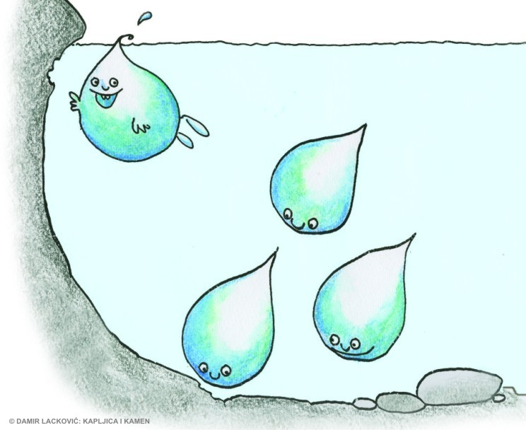

ONA SE KREĆE, TEČE, ŽUBORI.
ONA PADA, PLUŠTI, RUMORI,
ONA JE GLASNA, BUČNA IL TIŠA,
ONA JE POTOK, MORE IL KIŠA.
ONA JE POTOP.ONA JE SPAS.
ONA JE NOVI ŽIVOT ZA NAS.

V __ __ __ (O, D, A)

ONA SE KREĆE, ________________, ŽUBORI. (TEČE)
ONA ______________, PLUŠTI, RUMORI,
(PADA)
ONA JE ________________, BUČNA IL TIŠA,
(GLASNA)
ONA JE POTOK, MORE IL _______________.
(KIŠA)
ONA JE _________________. (POTOP)
ONA JE _______________. (SPAS)
ONA JE NOVI _________________ ZA NAS. (ŽIVOT)
NACRTAJ I OBOJI KAPLJICU KIŠE!
